Министерство Образования и Науки РБ

Комитет по образованию г. Улан-Удэ

Муниципальное дошкольное образовательное учреждение № 143 « Золотая рыбка»( комбинированного вида)

Школа для родителей

Конспект занятия

Подготовительная группа № 2

Для детей с нарушением зрения

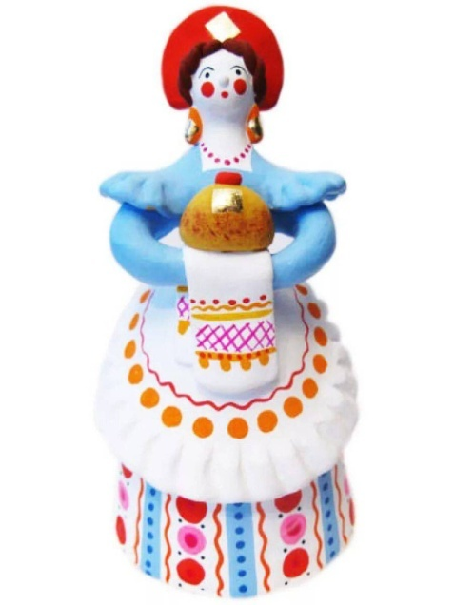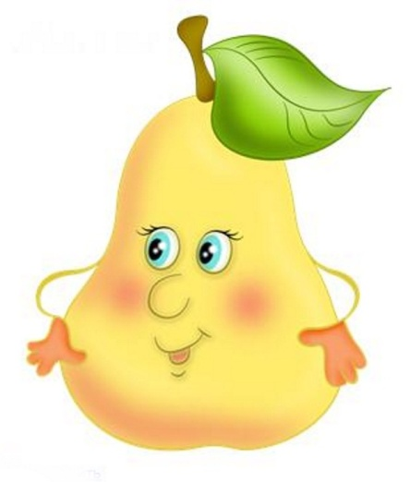

Учитель-дефектолог : Бурштейн Л.В.

2024

**Цель**: показать родителям возможности ребенка в исследовательской деятельности, научить приемам сбора информации для проекта.

**Задачи:**

-развивать зрительное восприятие;

-продолжать учить ориентироваться в пространстве и на плоскости;

-развивать аналитическое и ассоциативное мышление;

-развивать связную речь

-развивать умственную работоспособность;

-развивать активное восприятие окружающего мира ;

-развивать эрудицию и конвергентное мышлении;

-развивать активную моторику;

--воспитывать коммуникативность, доброжелательность и жизнерадостность .

**Нагрузка:** Вероника ,Егор № 3,Тася,Егор,София №5,все №6

**Оборудование:**плакаты, пиктограммы, груши, лабораторное оборудование,стикеры. Карандаши, фломастеры

**Ход :** Дети заходят в кабинет и приветствуют родителей .

-Игра в ритуальном круге «Корзинка» .Дети передают корзинку « Я кладу в корзинку….» можно называть любой предмет, но каждый называет предыдущие и добавляет свой.

-Педагог раздает карточки ,на их предметы, по первым звукам названия предметов дети должны прочитать слово груша : гриб, рыбка, удочка ,шарфик, автобус. ( груша) Или карточка – игра « 4-лишний»( огурец,капуста, кабачок, груша )

**Молодцы!** Это груша.

Необычной формы плод

Так и просится к вам в рот

Сладкий ,сочный

На ка кушай!.Этот плод зовется – ( груша )

**-**Предлагаю взять с подноса грушу и обследовать. Что почувствовали? ( твердость, гладкость, полноту, радость, душистость и т.д).А я почувствовала важность ,главность, красоту. Вы бы как красиво назвали грушу?( рассуждения детей) А мне хочется назвать ее барыней – сударыней. Давно-давно женщин называли так. Мне и сегодня хочется всех наших женщин называть сударынями.

Давайте доказывать, что груша – **это барыня сударыня**..А помогать собирать информацию о груше нам будут наши помощники :. ***Думаем сами,Лаборатория, Ищем информацию в книге,Позвоним другу,Спросим у взрослых***

**Что мы сами знает о груше:**

1. –это фрукт и растет он на плодовом дереве Груша.Это очень красивое дерево и груши вызревают на нем определенном порядке, а не как им захочется. 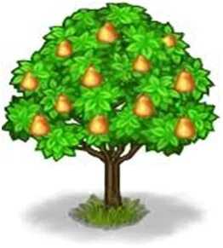
2. Груша бывает разного цвета, форма –продолговатая-внизу наполненная,вверху-заужена и похожа ? Ответы детей( На лампочку,матрешку, капельку,баксерскую грушу и т.д).Дети видят плакат

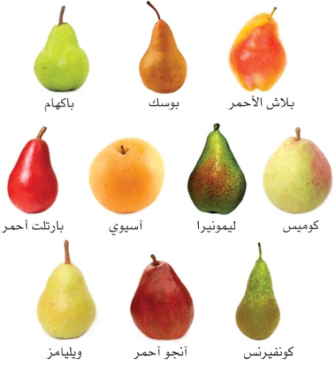

1. Когда мы обследовали грушу -она твердая и гладкая, приятная на ощупь .Возьмите стикеры и зарисуйте всю информацию.

**Я приглашаю вас в лабораторию груши**

-Разрезаю грушу –дети видят срез, серединку(сердечко груши ) и семечки внутри, такие же картинки они видят у себя на столах

-Дети берут натертую массу груши Это пюре. Выжимают сок .Какой ? Грушевый)

Пробуют кусочек груши –какая на вкус?( ответы детей0

Берут стикеры и заполняют информацию

**Информация из энциклопедии :**

Груша живет очень долго- 100 лет. Груша – пища богов ,полезность груши открыли китайцы, а в Японии грушу считают королевой фруктов. Дерево груша посвящается жене Зевса богине Гере- хранительнице семейного очага. Попробуйте зарисовать и эту информацию.

**.Посмотрите сколько полезных дел у нашей сударыни**

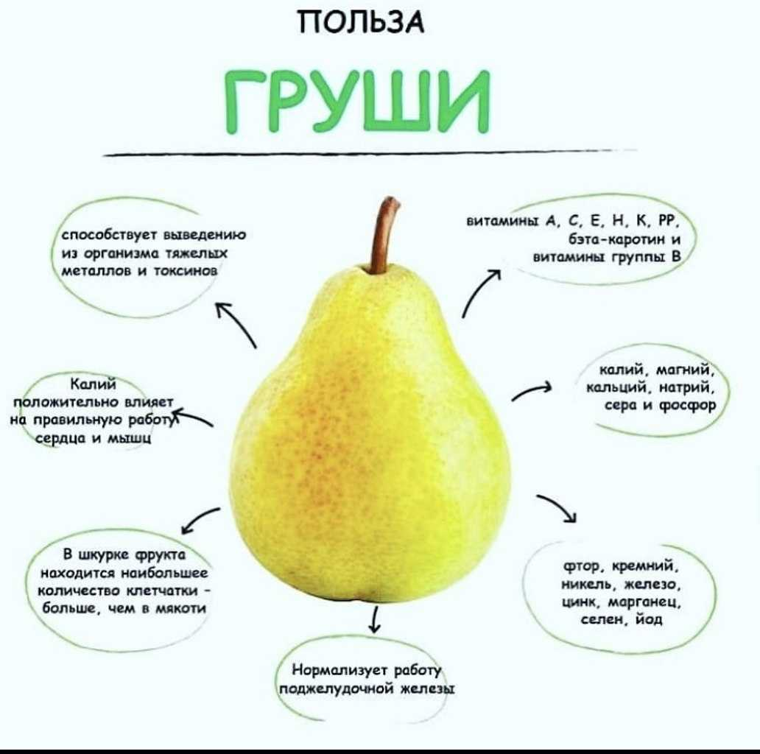

**Предлагаю поиграть в игру « Ассоциаци».**На доске выбрать картинку и связать со словом груша ,или дать пиктограмму, а дети обводят то , что связано со словом груша и мотивируют свой выбор.

|  |  |  |
| --- | --- | --- |
| **https://img.razrisyika.ru/kart/72/1200/284354-dlya-detey-lampochka-25.jpg** | **https://www.pngkit.com/png/detail/406-4067926_bag.png** | **https://gas-kvas.com/grafic/uploads/posts/2023-09/1695969959_gas-kvas-com-p-kartinki-kaplya-9.png** |
| **https://dobrodusha.ru/image/cache/catalog/dobriy/Nektar-Dobryj-Grusha-1l-12-sht-v-up-800x800.jpg** | **https://gas-kvas.com/uploads/posts/2023-02/1676588003_gas-kvas-com-p-russkaya-matreshka-detskie-risunki-25.png** | **https://food.pibig.info/uploads/posts/2023-04/1681410094_food-pibig-info-p-konfeti-moskovskie-oboi-59.png** |
| **https://img.flandosales.ru/images/products/1/7349/771759285/700-nw.jpg** | **https://gas-kvas.com/uploads/posts/2023-01/1673474818_gas-kvas-com-p-pchela-detskii-risunok-3.png** | **https://avatars.mds.yandex.net/i?id=7a74ef42e9e8898c676b49f1a55df826437720a3-12543315-images-thumbs&n=13** |
| **https://gas-kvas.com/uploads/posts/2023-01/1673476708_gas-kvas-com-p-nevalyashka-igrushka-risunok-detskii-8.png** | **https://i.pinimg.com/originals/47/d7/a6/47d7a6f83632c86e1bec78fbce9ac2a3.png** | **https://static.wixstatic.com/media/d50cba_b728ce4f383c4fc7b7ee4e89f8c88c9b.jpg/v1/fit/w_455,h_720,al_c,q_80/file.png** |

**Давайте спросим у взрослых, что они знают о груше: родители зачитывают информацию:**

- Грушевый компот очень полезен при высокой температуре;

-Грушу нужно есть на голодный желудок и запивать водой;

-Груша полезна при расстройстве желудка и для здорового сердечка ;

-грушевый сок полезен всем девочкам и мамам – он дает им красоту;

-в груше много витамина В и С.

Зарисуйте эту информацию

**Показываю плакат** 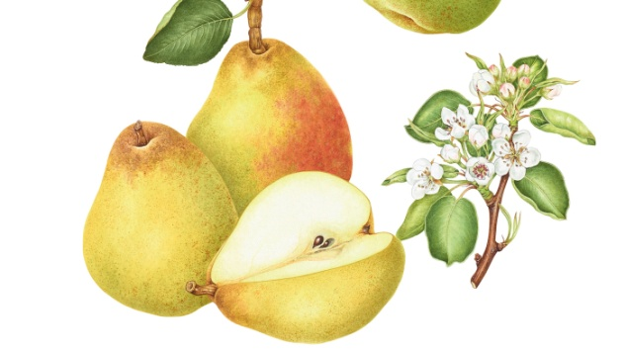

Такие цветочки у нашей барыни.А семейство в котором живет наша сударыны называется Розовые .и родственники груши- яблоки, вишня.шиповник, миндаль.

**Звонок другу .**

Выбираем ребенка ,который задает вопрос другу по телефону. « Здравствуйте!А что вы знаете о груше?»

**Груша – это прекрасный плод .Он очень полезен первоклассникам .Кто ест грушу, у того хорошая память и отличные отметки в школе.**

Дети зарисовываю информацию

**Педагог**: доказали мы что груша – это не простой фрукт, а настоящая барыня- сударыня?

Я люблю грушу. А вы?

Дети собирают стикеры в таком порядке, что бы составить мини проект о груше .Выбираем и заслушиваем 2- 3 публичных проекта, а остальные проекты заслушаем вне занятия,но обязательно. На публичные выступления одеваем детям мантии и конфедератки.После каждого выступления дети и родители задают вопросы по докладу.

Молодцы!.Детей угощаем грушевым соком и дарим символ «Знайка»

**Родителям предлагаю панораму «10 Плюсов исследовательской деятельности»,они заполняют Анализ занятия.**